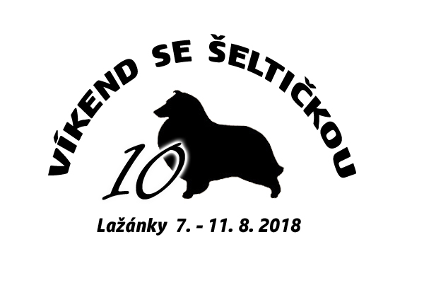

Program
(předběžný, může se měnit
podle počasí apod.)

Úterý 7. 8. 2018

od 16 h příjezd většiny účastníků, ubytování

18 h večeře

večerní program: táborák (přivezte si uzeniny na opečení!!!)

menší občerstvení je možné si zakoupit v bufetu přímo v areálu

Středa 8. 8. 2018

6 h agility (pokročilí)

9 h snídaně

10 h dogdancing

12 h oběd

16 h poslušnost/obedience

18 h večeře

večerní program: společné fotografování, předání sponzorských dárků

sranda závod

Čtvrtek 9. 8. 2018

6 h agility (začátečníci)

9 h snídaně

10 h dogdancing

12 h oběd

15 h soutěž v maskách „Hvězdy, které nehasnou“

16 h soutěž v dogdancingu „Hvězdy, které nehasnou“

18 h večeře

večerní program: poslušnost/obedience

dobročinná aukce

Pátek 10. 8. 2018

6 h agility (pokročilí)

9 h snídaně

10 h dogdancing

12 h oběd
14 h soutěže o ceny (agility, poslušnost)

18 h večeře

večerní program: vyhlášení výsledků soutěží

Sobota 11. 8. 2018

8 h snídaně

9 h úklid, balení, odjezd

